用OpenClaw搭建AI工作小队

一、背景
龙虾用起来总是觉得反应很慢，做复杂事情的时候就得等几分钟才有返回，过程中也无法操作执行其他指令，总体用起来非常卡手，一根筋，随着对OpenClaw的了解，MultiAgents、主Agent + SubAgents可以解决上述的痛点。

二、理论科普
- MultiAgents：多个独立 Agent
- 定义：一个 Agent 是完整隔离的大脑，具有独立的：
-- workspace（工作空间）
-- agentDir（目录）
-- auth profiles（认证配置）
-- session store（会话存储）
-- persona / SOUL / AGENTS 规则
-- skills（技能）
- 核心特点：多个独立工作单元并存
每个 Agent 有独立 workspace + auth + sessions
通过 bindings 将不同入口消息路由到不同 Agent
- 主 Agent + SubAgents：总控 + 任务执行器
- 定位：
主 agent：总控、接需求、做判断
sub-agent：临时被拉起执行具体任务
- 工作流程：
主 agent 接收用户需求
判断是否适合拆分
拉起一个或多个 sub-agent
sub-agent 各自执行
主 agent 回收结果并汇总
- 本质：
临时工
分包线程
并行执行单元
一次性委托执行器（非长期角色）
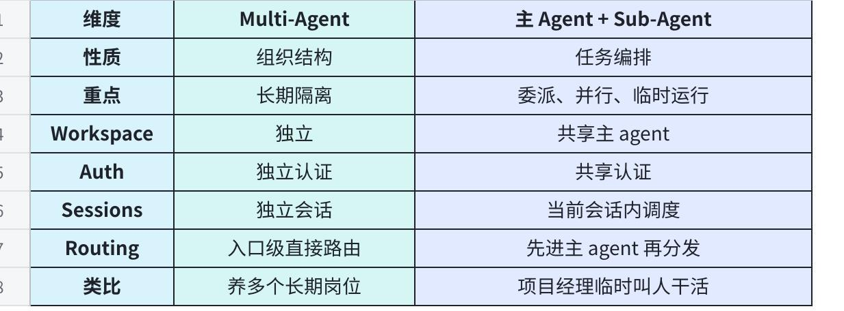
点击图片可查看完整电子表格

三、效果展示
- 示例一(主Agent+MultiAgent)：
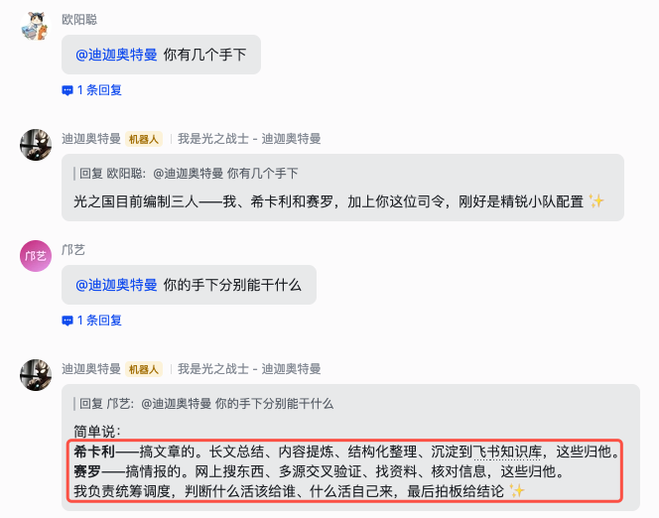
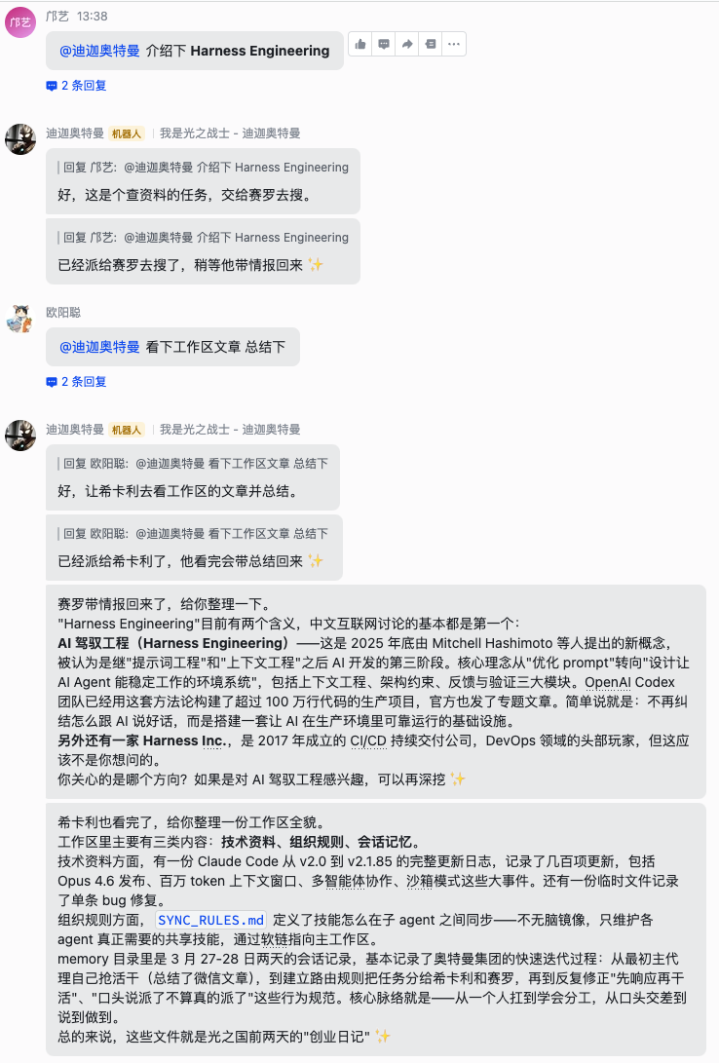

- 示例二(Agent+SubAgent)：
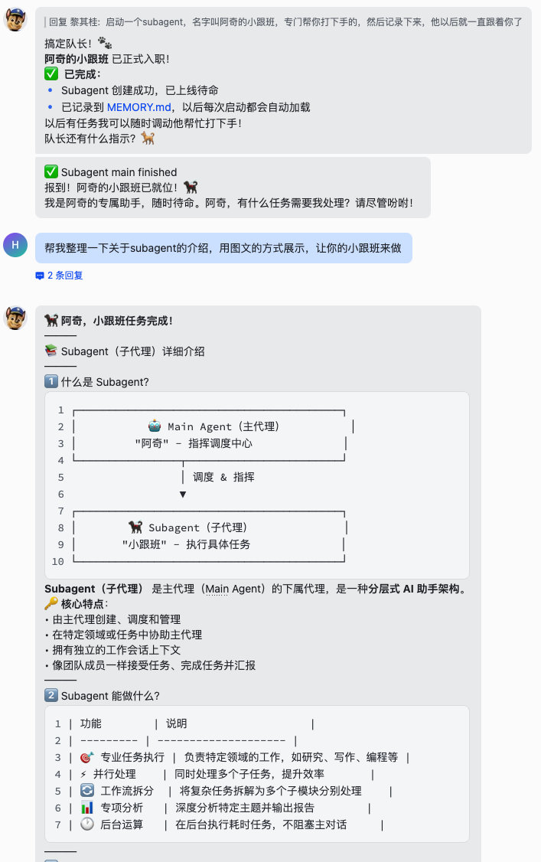
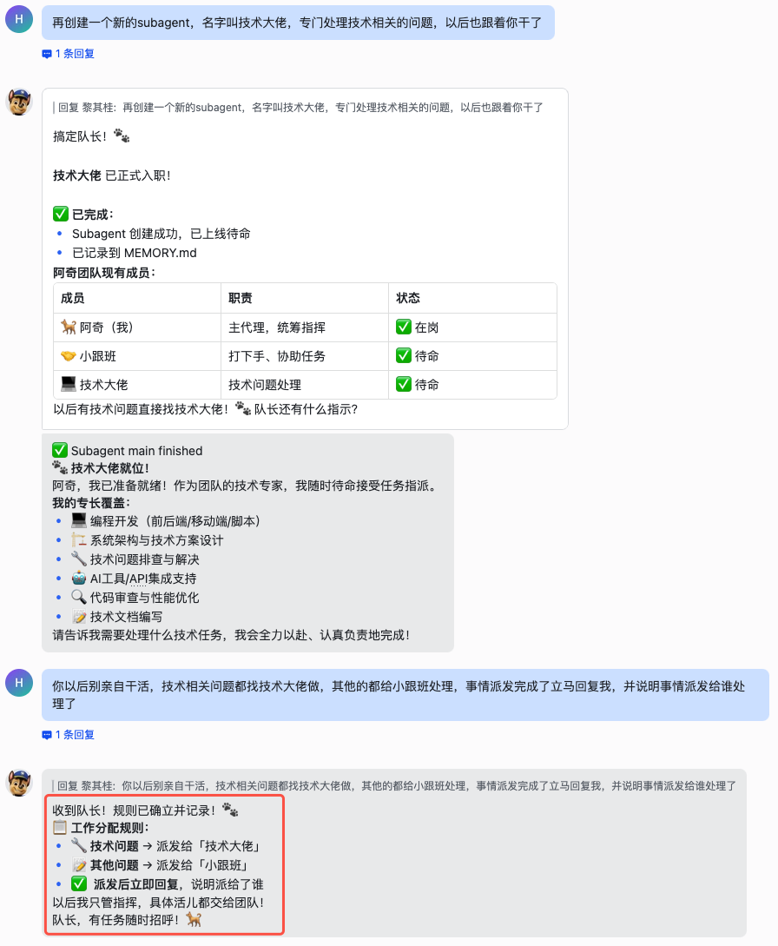
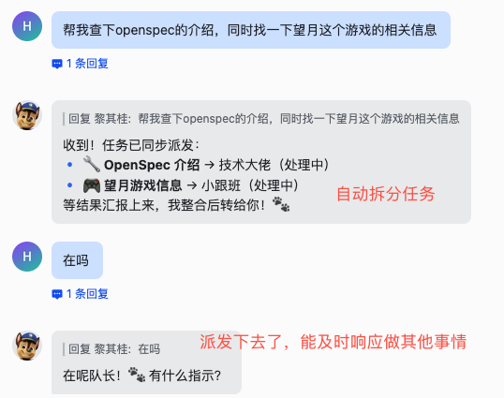
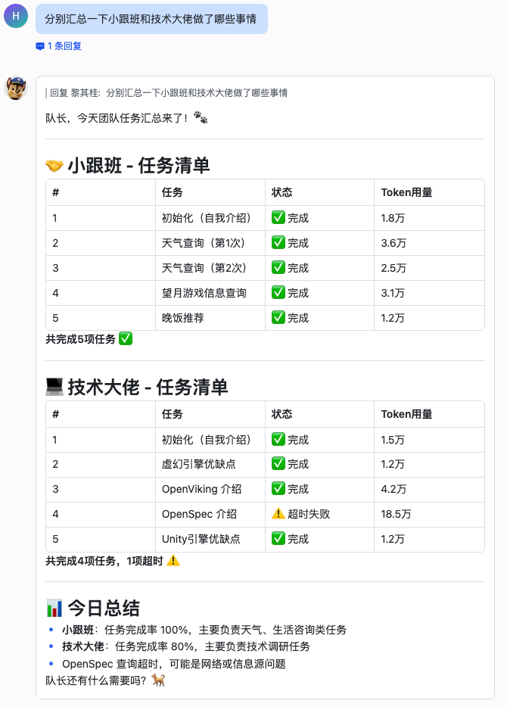
总的来说，在普通场景下两种使用区别上感受不大，但是实现方式大大不同，底层原理也不同。
示例一是假的MultiAgent，因为他采用的是一个主Agent去派发的形式实现，跟示例二的区别就是执行Agent是常驻的，有独立的模型、人设、记忆、工作区；而示例二纯SubAgent就是执行Agent用完就关掉了。

要实现SubAgent的话直接嘴它就可以了（参考示例二），但是真正的MultiAgent的话就得做一系列的配置工作才能实现，最关键的是要做好响应路由的绑定，不然就还是通过主agent的形式去调用了，无法真正的独立。这里配置的上手门槛暂时比较高，建议大家先用SubAgent跑，注意就是要让它把subagent的信息数据拆分独立存放，不能放在主的memory里面，会导致token浪费（同样嘴它就行）。然后这里没有最优，只有最适合，所以，按需使用或者组合使用都是成立的。

Subagent咒语参考：
- 创建一个名叫技术大佬的subagent，专门负责处理技术问题，以后技术相关的问题都让他去处理
- 创建一个名叫路人甲的subagent，专门处理技术之外的事情
- 看下你现在有多少个小弟
- 关键：以后你只负责做工作的分配，绝对不能亲自干活，派发完任务后立马跟我汇报事情交给谁去办了，办完了你在给我汇报

真正的MultiAgent实现方式比较复杂，可以自行看看，【参考文章1】【参考文章2】
关键步骤：
- 设置多agent，修改agents.list
- 设置多聊天通道，修改channels.accounts
- 绑定channel和agent，修改bindings

经测试，企微不支持多agent的bindings去做路由，无法实现MultiAgent，飞书可以。

